《勾股定理》（第一课时）导学案

**学习目标：**

1. 经历探索勾股定理的过程，体会数形结合的思想；

2. 掌握勾股定理；

3. 能正确地应用勾股定理解决简单问题.

**学习重点：**掌握勾股定理以及简单应用

**学习难点：**探索勾股定理的过程，体会数形结合的思想

**学习过程：**

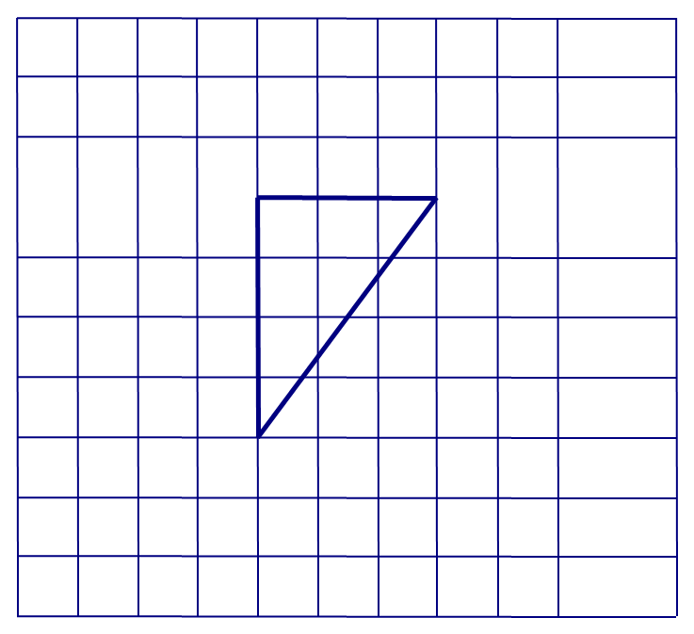探索活动一：

1. 以直角三角形的三条边为一边向外作正方形。
2. 若每个小方格面积为1，计算这三个正方形的面积，有何发现？

探索活动二：

1. 在方格纸上,画一个顶点都在格点上的直角三角形。
2. 分别以这个直角三角形的各边为一边向三角形外作正方形。

（3）计算正方形的面积，你有何发现？

探索活动三：

你能归纳出直角三角形三边之间的关系吗？

探索活动四：

1. 求图中表示正方形面积的未知数x、y的值.

81 x 144 y

144 169

2．在Rt△ABC中，∠C=90°，AB=c,BC=a,AC=b.

(1)已知a=5,b=12, 求c; (2)已知b=15,c=17,求a.

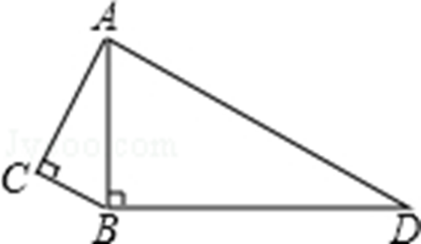3.如图，∠C=∠ABD=90°，AC=4，BC=3，AD=13，求BD的长．

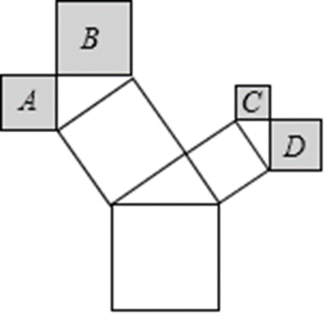4. 如图，所有的四边形都是正方形，所有的三角形都是直角三角形,其中最大的正方形的边长是7cm,则正方形A、B、C、D的面积之和是______.

探索活动五：本堂课你有何收获？还有什么困惑吗？